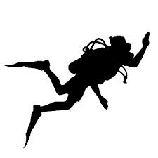
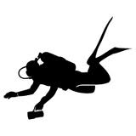
Checkliste Trockentauchen

Tauchgang am: ____________________

Gewicht einer vollen Pressluftflasche (Stahl / 200 bar):
10 Liter = 15,5 kg
12 Liter = 19,5 kg
15 Liter = 22,5 kg
- Pressluftflasche (12L / 15L) r
- Flossen r
- Rockboots r
- Jacket r
- Atemregler + Redundanzregler r
- Tauchcomputer & Kompass r
- Handschuhe + Fleeceunterzieher r
- Kopfhaube r
- Maske r
- Lampen (Haupt & Backup-Lampe) r
- Trockentauchanzug r
- Unterzieher (160g / 320g) r
- Socken (2 Paar) r
- Sportunterwäsche r
- Woll- bzw. Fleecemütze für nach dem Tauchen r
- Bleitaschen mit Blei (z.B14 kg bei 15L -Stahlflasche) r
- Bodendecke oder Matte zum Umziehen r
- Handtuch r
- Wasserflasche zum Spülen der Schuhe r
- Logbuch r
- Werkzeugbox mit Antifog-Mittel + Sealsaver r
- gelbes Schlüssel-Ei r
- evtl. Überströmschlauch + Manometer r
- ____________________________________ r

